**RPI 2222**

Nesta RPI foram extraídas 7584 imagens e apenas 7547 processos. Uma diferença de 37 processos.

A partir do relatório gerado pelo programa foi possível capaz de localizar as páginas onde ocorriam os problemas, alterar o arquivo xml, recarregá-lo e extrair todos os processos com êxito.

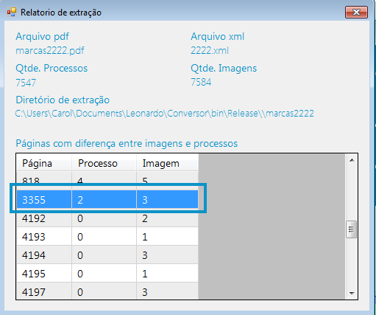

Abaixo listo as situações, além da situação onde a imagem não existe, que encontrei e tive de corrigir.

**Situação 01:** A apresentação do processo está errada no PDF.

**Solução**: No xml, alterar a apresentação da marca para um das três apresentações válidas.

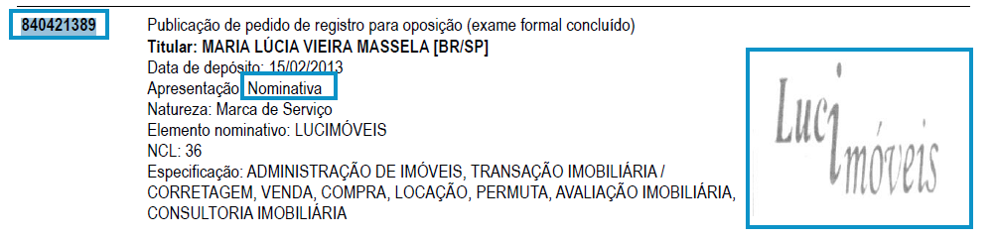

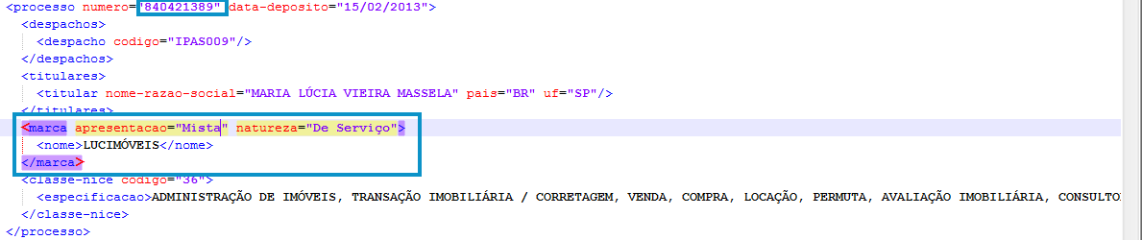

**Situação 02:** No arquivo pdf a apresentação do processo está correta e a imagem existe, mas no xml a tag apresentação não existe.

**Solução**: No xml, incluir a tag marca com o atributo apresentação igual a uma das três apresentações válidas.

